



**Årsmelding 2023**

Styret for 2023 har vore samansett slik:

Leiar: Finn Gram

Nestleiar: Anne Marit Hunderi

Kasserar: Olav Grøttebø

Skrivar: Ann-Hege Eines

Styremedlemar: Anders Tønjum

Tommy Berg

Barnas Turlag: Ingeborg Lysne

Silje Andrea Feet  
 Mathias Askvik

Valnemnd Rolf Steinar Bøe

Brita Einemo

Revisor: Jermund Bosheim

Jarle Molde

**Medlemmar:**

|  |  |  |  |  |  |  |  |  |  |
| --- | --- | --- | --- | --- | --- | --- | --- | --- | --- |
| **Lærdal Turlag** | **2023** | **2022** | **2021** | **2020** | **2019** | **2018** | **2017** | **2016** | **2015** |
| Hovedmedlem | **54** |  | **53** | 57 | 50 | 46 | 57 | 57 | 67 |
| Familie Hoved | **89** |  | **75** | 18 | 16 | 14 | 11 | 8 |  |
| Studentmedlem | **2** |  |  | 5 | 5 | 5 | 8 | 6 | 9 |
| Honnør | **16** |  | **13** | 16 | 14 | 13 | 14 | 12 | 12 |
| Livsvarig | **1** |  | **1** | 1 | 1 | 1 | 1 | 1 | 1 |
| Barn | **5** |  | **17** | 17 | 18 | 13 | 17 | 27 | 33 |
| Skoleungdom | **4** |  | **4** | 2 | 3 | 2 | 2 | 7 | 14 |
| Husstand | **10** |  | **19** | 19 | 14 | 17 | 20 | 20 | 27 |
| Familie Husstand |  |  |  | 54 | 48 | 43 | 33 | 29 |  |
| **Sum** | **181** | **174** | **182** | 189 | 169 | 159 | 163 | 169 | 163 |
| **Lokale medlemmar** | **2** | **45** | **16** | 7 | 24 | 9 | 54 | 20 | 33 |
| **Totalt** | **183** | **219** | **198** | 196 | 192 | 168 | 217 | 189 | 196 |

Totalen på 183 medlemmar noko færre enn i 2022, og det er stor nedgang i lokale medlemmar. Me må vera merksam på at medlemmar i DNT gjev eit økonomisk tilskot attende til lokallaget.

I 2023 har me hatt 10 styremøte med handsaming av 86 saker, og 1 medlemsmøte. Av sakene på styremøta kan me nemna:

* Bakketrimmen med tilrettelegging og gjennomføring. Bytt ut nokre postar.
* Framhald av toppturtrim
* Etablert ny stølstrim for 2023 - 2024
* Organisering og gjennomføring av fellesturar og onsdagsturar.
* Organisering og gjennomføring av medlemstur
* Merking og vedlikehald av turstiar

**Medlemsmøte**

Årsak til medlemsmøte var dalande interesse for aktivitetane i turlaget.

Styre ynskte å høyre kva forventningar medlemmane har til laget og kva me skal gjera i framtida.

Det vart eit kombinert medlemsmøte med foredrag av Johanne Refseth, samt sal av brukt fritidsutstyr, dette i samarbeid med RØFF

Det var god deltaking på foredraget, men få på medlemsmøtet. Det kom fram nokre idear på medlemsmøte som styret tek med Vidare.

**Representasjon.**

Det er ingen som har gjennomført kurs i 2023.

Laget har hatt utsendingar til fellesmøte og årsmøte i DNT Sogn og Fjordane.

**UT**

"UT er ein teneste frå Den Norske Turistforening, med innhald frå lag, organisasjonar, kommunar og andre som legg til rette for at fleire skal kome seg ut på tur.

Uansett kven du er eller kvar du bur hjelper UT med informasjon, inspirasjon og planlegging av små og store turar — på fjellet, i skogen eller ved sjøen. På UT.no finn du merka ruter, turforslag, hytter og turmål over heile landet.

Nytt i 2023 når det gjeld SjekkUT er at det no er mogleg sjølv å etterregistrere ein tur på UT.no dersom du ikkje fekk sjekka inn på turen. Det er også mogleg å slette ei innsjekking dersom det feila, og du for eksempel fekk fleire innsjekkingar på same turmålet."

**Ny heimeside**

Som DNT-medlem har du tilgang til over 570 hytter, tusenvis av aktivitetar og kurs over heile landet.

DNT har no samla seg på ein stad for å syne heile tilbodet og verdien av eit DNT-medlemskap og frivilligheita til turfolket!

* Gamle DNT.no var svært sårbart og utdatert både teknisk, funksjonelt og innhaldsmessig.
* Det har tidlegare vore vanskeleg for turfolket i Noreg å orientere seg i DNT si flotte, men komplekse tilbod. Mange fann ikkje fram til det som er relevant for dei og møtte på utdatert innhald.
* Me har fram til no hatt mykje innhald på mange ulike nettsider. Me har ikkje samarbeida foreiningar imellom og har gjort mykje dobbeltarbeid.

**Det som er gjort:**

Eitt DNT.no - ein felles nettstad:

* Frå mange sider (200+) til eitt DNT.no - med brukaren i sentrum.
* Frå fragmentert innhaldsproduksjon til ein mer samla innhaldsproduksjon.

​​​​​​​​​​​​​​Målet med den nye nettsida:

1. Bidra til at fleire nyttar kjernetilbodet til DNT (hytter, aktivitetar, ruter, turinspirasjon)
2. Rekruttere medlemmar
3. Rekruttere frivillige

**Turtrim.**

**Bakketrimmen**

Motivet er å auka uteaktiviteten og å koma betre i form. Kravet for premiering (3 gåvekort a kr. 1000,-) er 25 registreringar på kort eller i UT.no, og ei registrering på kvart turmål. For barn under 13 år er kravet 13 klipp.

Me held fram med 7 poster i Bakketrimmen i år og, det synest å vera et godt val.

Det er framleis lette, korte og lett tilgjengelege turmål. Turmåla er Løberg, St Olavskjelda, Galdane,

Øvre Veten, Skori på Strendene, Nonhaugen på Tuftåsen og Badnestein. Me opna Bakketrimmen 1. april og avslutta 1. oktober som vanleg.

Det er 24 turfolk som har oppfylt krava på UT.no, og 2 som har registrert berre på kort.

**Øvre Veten**

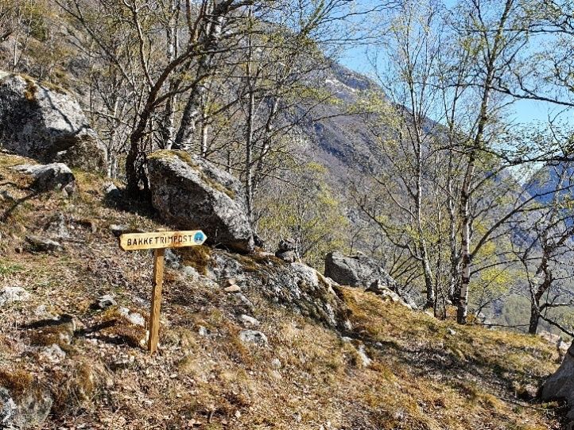

**Lærdal Turlag – Bakketrimmen, statistikk frå UT.no, 1. apr – 1. okt 2023**Øvst i skjemaet

42 Følgere

1690 Besøk totalt

264 Unike personer som har besøkt

27 Personer har besøkt på alle i lista

| [**Stad**](https://admin.ut.no/) | [**Innsjekkingar**](https://admin.ut.no/) |
| --- | --- |
| [Badnestein](https://admin.ut.no/steder/142548) | 157 |
| Løberg | 369 |
| Galdane | 572 |
| [Skori på Strendene](https://admin.ut.no/steder/145292056) | 158 |
| [St. Olavskjelda](https://admin.ut.no/steder/142658) | 286 |
| [Øvre Veten](https://admin.ut.no/steder/145292060) | 109 |
| [Nonhaugen](https://admin.ut.no/steder/145304468) | 39 |
| Totalt: | 1690 |

**Stølstrimmen 2023 - 2024**

**Statuttar for Stølstrimmen.**

Du må gjennomføre 8 av dei 10 turmåla. Premien er eit flott glas med Lærdal turlag sin logo gravert på glaset. Maken premie som ved seinaste Stølstrim.   
Born som ikkje har fylt 13 år treng 5 turmål.   
Ekstrapremie blir trekt ut blant dei som har vore på alle 10 Stølane.

Stølstrimmen 2023 – 2024 starta 1.7-23 og avsluttast 30.9-24

So langt har:

119 Følgere

273 Besøk totalt

54 Unike personer som har besøkt

0 Personer har besøkt på alle i lista

Statistikk frå UT.no:

| [**Stad**](https://admin.ut.no/) | [**Innsjekkingar**](https://admin.ut.no/) |
| --- | --- |
| [Areberg](https://admin.ut.no/steder/142609603) | 28 |
| [Øvre](https://admin.ut.no/steder/144883047) Liastølen | 15 |
| Voldastølen | 18 |
| Stødnaåsen | 89 |
| [Berdalen](https://admin.ut.no/steder/144883050) | 28 |
| [Hognåsen](https://admin.ut.no/steder/145020633) | 37 |
| [Vindhella](https://admin.ut.no/steder/145020637) i Råsdalen | 16 |
| [Hodndalen](https://admin.ut.no/steder/142441954) | 15 |
| [Skigrov](https://admin.ut.no/steder/142609446) | 12 |
| [Håvardsete](https://admin.ut.no/steder/142609443) | 15 |
| **10 stader:** | **273** |
|  |  |

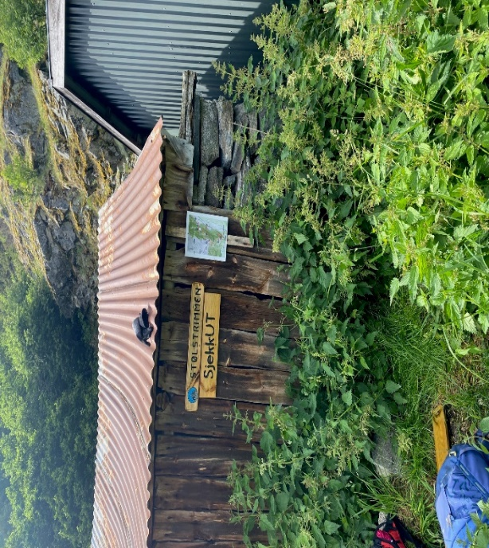Voldastølen

**Tur-postar**

Turlaget har 86 Tur-postar rundt om i kommunen, nokre lette, og andre meir krevjande. Statistikken syner at det naturleg nok er nokre som er meir populære enn andre. Til saman er det 6808 innsjekkingar.

1.november 2022 – 1.november 2023:

|  |  |  |  |  |  |  |  |  |  |  |  |  |  |  |  |  |  |  |  |  |  |  |  |  |  |  |  |  |  |  |  |  |  |  |  |  |  |  |  |  |  |  |  |  |  |  |  |  |  |  |  |  |  |  |  |  |  |  |  |  |  |  |  |  |  |  |  |  |  |  |  |  |  |  |  |  |  |  |  |  |  |  |  |  |  |  |  |  |  |  |  |  |  |  |  |  |  |  |  |  |  |  |  |  |  |  |  |  |  |  |  |  |  |  |  |  |  |  |  |  |  |  |  |  |  |  |  |  |  |  |  |  |  |  |  |  |  |  |  |  |  |  |  |  |  |  |  |  |  |  |  |  |  |  |  |  |  |  |  |  |  |  |  |  |  |  |  |  |  |  |  |  |  |  |  |  |  |  |  |  |
| --- | --- | --- | --- | --- | --- | --- | --- | --- | --- | --- | --- | --- | --- | --- | --- | --- | --- | --- | --- | --- | --- | --- | --- | --- | --- | --- | --- | --- | --- | --- | --- | --- | --- | --- | --- | --- | --- | --- | --- | --- | --- | --- | --- | --- | --- | --- | --- | --- | --- | --- | --- | --- | --- | --- | --- | --- | --- | --- | --- | --- | --- | --- | --- | --- | --- | --- | --- | --- | --- | --- | --- | --- | --- | --- | --- | --- | --- | --- | --- | --- | --- | --- | --- | --- | --- | --- | --- | --- | --- | --- | --- | --- | --- | --- | --- | --- | --- | --- | --- | --- | --- | --- | --- | --- | --- | --- | --- | --- | --- | --- | --- | --- | --- | --- | --- | --- | --- | --- | --- | --- | --- | --- | --- | --- | --- | --- | --- | --- | --- | --- | --- | --- | --- | --- | --- | --- | --- | --- | --- | --- | --- | --- | --- | --- | --- | --- | --- | --- | --- | --- | --- | --- | --- | --- | --- | --- | --- | --- | --- | --- | --- | --- | --- | --- | --- | --- | --- | --- | --- | --- | --- | --- | --- | --- | --- | --- | --- | --- | --- | --- |
| |  |  | | --- | --- | | [**Stad**](https://admin.ut.no/) | [**Innsjekkingar**](https://admin.ut.no/) | | **86 steder:** | **6808** | | [Areberg](https://admin.ut.no/steder/142455963) | 28 | | [Badnestein](https://admin.ut.no/steder/142548) | 227 | | [Berdalen](https://admin.ut.no/steder/143095) | 33 | | [Bermålsnosi](https://admin.ut.no/steder/142428104) | 3 | | [Bjådnbaosadn](https://admin.ut.no/steder/142353588) | 350 | | [Bleia](https://admin.ut.no/steder/142096260) | 11 | | [Brattegaldane](https://admin.ut.no/steder/142609602) | 1 | | [Breisete](https://admin.ut.no/steder/142421188) | 0 | | [Bringe](https://admin.ut.no/steder/142609545) | 14 | | [Bøastølen](https://admin.ut.no/steder/142428116) | 0 | | [Drageset](https://admin.ut.no/steder/142609440) | 4 | | [Fagerset](https://admin.ut.no/steder/143080) | 94 | | [Fosse i Kvamsdalen](https://admin.ut.no/steder/144883047) | 2 | | [Fremre Ljøsndalen](https://admin.ut.no/steder/142428123) | 1 | | [Frostdalen](https://admin.ut.no/steder/142441952) | 0 | | [Fureset](https://admin.ut.no/steder/142441953) | 8 | | [Fureset v Galdane](https://admin.ut.no/steder/142609442) | 4 | | [Galdane](https://admin.ut.no/steder/142793) | 664 | | [Glep](https://admin.ut.no/steder/142441954) | 40 | | [Gravdalen på Seltaåsen](https://admin.ut.no/steder/142901) | 943 | | [Halvfarsvingen](https://admin.ut.no/steder/143469443) | 14 | | [Hammarsete](https://admin.ut.no/steder/142441956) | 5 | | [Hardasiglet](https://admin.ut.no/steder/142677) | 285 | | [Hausen](https://admin.ut.no/steder/142609514) | 3 | | [Hedlerstegen](https://admin.ut.no/steder/142722) | 71 | | [Heimre Ljøsndalen](https://admin.ut.no/steder/142609443) | 2 | | [Hitakvile (Hit)](https://admin.ut.no/steder/143954) | 67 | | [Hodndalen](https://admin.ut.no/steder/142421185) | 15 | | [Hodndalen i Sluppen](https://admin.ut.no/steder/144883049) | 6 | | [Hognåsen](https://admin.ut.no/steder/142792) | 73 | | [Horgehorna](https://admin.ut.no/steder/142717380) | 23 | | [Hytta på Li](https://admin.ut.no/steder/143079) | 16 | | Håvardsete | 19 | | [Høganosi 1520](https://admin.ut.no/steder/142421187) | 17 | | [Jutlamannen](https://admin.ut.no/steder/142414311) | 34 | | [Kolahaugen i Eråkslii](https://admin.ut.no/steder/142659) | 11 | | [Kropp](https://admin.ut.no/steder/142360258) | 20 | | [Kyrkjehaugen](https://admin.ut.no/steder/142360256) | 34 | | Lindokk | 16 | | [Ljøsnaveiti](https://admin.ut.no/steder/142366950) | 279 | | [Lusahusa](https://admin.ut.no/steder/143070) | 153 | | [Løberg](https://admin.ut.no/steder/142550) | 508 | | [Markastølen](https://admin.ut.no/steder/144883002) | 14 | | Mjølkeflaten | 1935 | | [Monsetjådnstølen](https://admin.ut.no/steder/142441957) | 0 | | [Mork](https://admin.ut.no/steder/142360255) | 10 | | Nedre Liastøl | 12 | | [Nedre Oftedalsstølen](https://admin.ut.no/steder/142678) | 179 | | [Nedreheggskori](https://admin.ut.no/steder/142421186) | 1 | | [Nordnosi](https://admin.ut.no/steder/142096261) | 1 | | [Nyborg](https://admin.ut.no/steder/142441958) | 10 | | [Okken](https://admin.ut.no/steder/142441959) | 6 | | [Perstølen](https://admin.ut.no/steder/142448974) | 0 | | [Reset](https://admin.ut.no/steder/142441992) | 2 | | [Senddalen](https://admin.ut.no/steder/142679) | 3 | | [Seta](https://admin.ut.no/steder/142428101) | 10 | | [Sjønosi](https://admin.ut.no/steder/142096259) | 30 | | [Skigrov](https://admin.ut.no/steder/142441993) | 12 | | [Skirset](https://admin.ut.no/steder/144882969) | 158 | | [Skori i Nesdalen](https://admin.ut.no/steder/144883046) | 0 | | [Smidhedleren i Vindhella](https://admin.ut.no/steder/143350) | 276 | | [St. Olavskjelda](https://admin.ut.no/steder/142658) | 415 | | [Stegen](https://admin.ut.no/steder/142407508) | 196 | | [Storehaugen](https://admin.ut.no/steder/141905) | 174 | | [Stødnaåsen](https://admin.ut.no/steder/142756) | 219 | | [Suletinden](https://admin.ut.no/steder/142096262) | 29 | | [Sverrestigen](https://admin.ut.no/steder/142353589) | 185 | | [Tissedalsvarden](https://admin.ut.no/steder/142428117) | 8 | | [Torsgjelsfjellet 1285](https://admin.ut.no/steder/142414351) | 16 | | [Torsstein](https://admin.ut.no/steder/142414352) | 24 | | [Triangelpunket](https://admin.ut.no/steder/143543805) | 11 | | [Ulvisnibba](https://admin.ut.no/steder/145052949) | 3 | | [Vardahaug støl](https://admin.ut.no/steder/142441994) | 19 | | [Vetanosi](https://admin.ut.no/steder/142096258) | 65 | | [Vetastovemuren på Tuftåsen](https://admin.ut.no/steder/145060432) | 14 | | [Veten](https://admin.ut.no/steder/142414312) | 124 | | [Vindedalen](https://admin.ut.no/steder/142360257) | 33 | | [Vindedalsstølen (Hovdungane)](https://admin.ut.no/steder/142609446) | 11 | | Vindhella i Råsdalen | 16 | | [Visetstølen](https://admin.ut.no/steder/142441995) | 0 | | Voldastølen | 18 | | [Våkeldshaugen](https://admin.ut.no/steder/142754) | 73 | | [Øvre Liastøl](https://admin.ut.no/steder/142414313) | 15 | | [Øvre Vangen](https://admin.ut.no/steder/142414313) | 271 | | [Øystølen i Senddalen](https://admin.ut.no/steder/144883050) | 0 | | [Øystølen v Jutlamannen](https://admin.ut.no/steder/142609603) | 31 | | [Åsen](https://admin.ut.no/steder/142534284) | 16 | | **Alle 87 postane** | **8743** | |

**Fellesturar**

Fellesturane i 2023 har og i år blitt satt opp på laurdagar. Berdalseken på Langfredag.  
Me har avlyst 6 turar i år, dei fleste på grunn av dårleg ver. På fotturen til Storehogen var det for mykje snø   
På turane har me hatt med oss i alt 65 turfolk.

Ein tendens er færre deltakarar på fellesturane. Mange går desse turane åleine, endringar i høve opplegg for fellesturane vert gjort i 2024.

**Til Berdalseken**

**Frå Årheimsnosi**

**Fellesturar 2023**

|  |  |  |  |  |
| --- | --- | --- | --- | --- |
| **Dato start** | **Gradering** | **Type tur** | **Tur/Aktivitet** | **Deltakere** |
| 25.02. | blå | ski | Sletterust - Frosdaen | 6 |
| 11.03. | blå | ski | Veslenakken ved Tyin | Avlyst |
| 25.03. | raud | truge | Hytta på Li - Hovdungane | 5 |
| 07.04. | raud | Ski | Berdalseken | 5 |
| 15.04. | svart | ski | Sluten - Oftedalen | Avlyst |
| 07.05 | raud | ski | Bleia 1717 | 13 |
| 20.05. | svart | ski | Storebjørn fra Krossbu | 6 |
| 27.05 | blå | fot | Storehogen (Sogndal) | Avlyst |
| 10.06 | raud | fot | Nyborg – Hognåsen - Storehaugen | 4 |
| 01.07. | raud | fot | Sagi – Berdalen - Stødno | 10 |
| 08.07. | raud | fot | Galdestølen – Elvegrø - Ulvisnubben | 4 |
| 15.07 | raud | fot | Fanaråken | Avlyst |
| 29.07. | raud | fot | Sprakehaug – Årheimsnosi - Kvamme | 8 |
| 05.08. | raud | fot | Soleietind | Avlyst |
| 19.08 | raud | fot | Hjelledalen - Vettismorki | 4 |
| 16.09 | blå | fot | Finnabu - Grånosi | Avlyst |
|  |  |  | Sum | 65 |

**OPPTUR**

Me arrangerte OPPTUR 2023 for 8. klasse på Lærdalsøyri skule onsdag 3. mai som planlagt. Ruta me gjekk var etter Kongevegen fra Rimskjold og til Selthun bru. Det vart ein god matpause på husmannsplassen Galdane der me åt skillingsbolle med vatn sponsa av Kiwi Lærdal.

Med oss på turen var Dagfinn Hegg-Lunde som fortalde om vegen og nokre plassar me gjekk forbi.

26 elevar, to lærarar, to turleiarar og ein hund var med på turen, og me var samd om at denne klassen var den sprekaste og mest disiplinerte me har hatt med på OPPTUR!

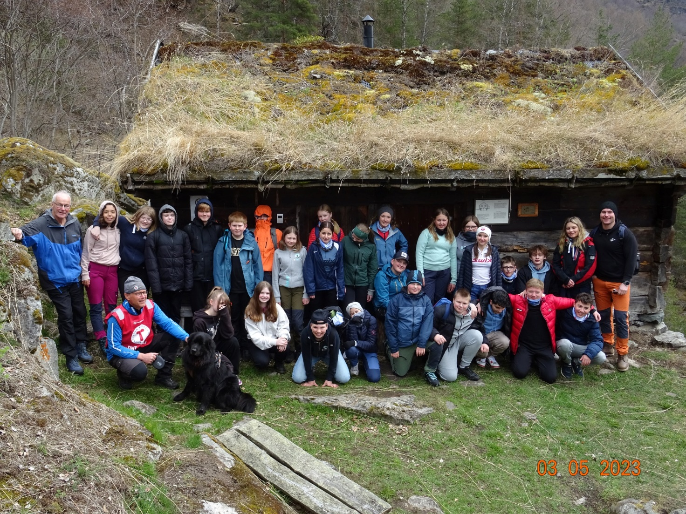

**Medlemstur.**

Medlemsturen 2023 til Snøhetta.

Det var 17 medlemar som vart med til Snøheim, men kun 2 nådde toppen av Snøhetta. Regn, vind og tåke gjorde at me andre valde å snu på ca.1900 moh.

Alle 17 hadde, på tross av veret eit flott opphold på Snøheim.

Pause ved Gamle Snøheim

Hyttekos på Snøheim

**Onsdagsturar**

Dette er kortare kveldsturar på ca 2-4 timar lagt til ulike stadar i kommunen. 5 turar vart gjennomført, 3 vart avlyst, av ulike årsakar, og på ein møtte ingen opp. Det er lita interesse for onsdagsturar, så me vurdera å gjennomføre færre turar i 2023, som til dømes nokon få på vår og haust.

|  |  |  |
| --- | --- | --- |
| **Onsdagsturane til Lærdal turlag 2023 - Turane startar kl. 18:00 om ikkje anna vert lagt ut** | |  |
| **Dato** | **Turmål** | **Deltakere** |
| 26.apr | Skori på strendene | **4** |
| 03.mai | Galdane rundt | **7** |
| 24.mai | Lindok | **8** |
| 31.mai | Håreina-Audli-Holo-Håreina, med Aurland TL | **Avlyst** |
| 14.jun | Vindhella - Sverrestien | **4** |
| 28. juni | Ofdedalen, med Aurland TL | **Avlyst** |
| 09.aug | Mjølkeflaten- Åsen via Hedlestegen | **Avyst** |
| 23.aug | Brusestølen - Stovestølen | **2** |
| 06.sep | Hodendalen - Sluppen | **0** |
|  |  | **25** |

**Frå onsdagsturen Brusestølen – Stovestølen**

**Barnas Turlag**

Sjå eiga årsmelding nedst i årsmeldinga.

**Vedlikehald, merking og rydding av turvegar**.  
Aktiviteten i 2023 har nok vore minder enn tidlegare år. Rydding og merking av stiar tek tid, og det er vanskeleg å få med folk. Me har i år kjøpt batteridrevet motorsag som lettar arbeidet ein del.  
Særlig rydding og merking av nye stølstrimpostar var krevjande og påførte styremedlemmane mykje arbeid.

Lærdal har 195 km med merka turvegar. I tillegg kjem ein del umerka turvegar, og sjølvsagt Kongevegen og Gamle Postvegen over Seltåsen.

Rydding og merking av turløyper er dugnadsbasert arbeid. Me oppmodar medlemane i turlaget til å ta del i dette arbeidet. Arbeidet omfattar også vindfall, vedlikehald av eksisterande skilt, turbokkassar og turvegar som gror att.

Rydding og merking må vera hovedfokus til turlaget framover, sjølv om det er færre med på fellesturar er det mange som nyttar seg av stiane, det visar registreringar i UT.

**Andre saker/aktivitetar**

I samarbeid med Lærdal Musikklag arrangerte me den tradisjonelle korpskonserten på Mjølkeflaten 30. mai. I år hadde me servering og quiz med mange fine premiar.

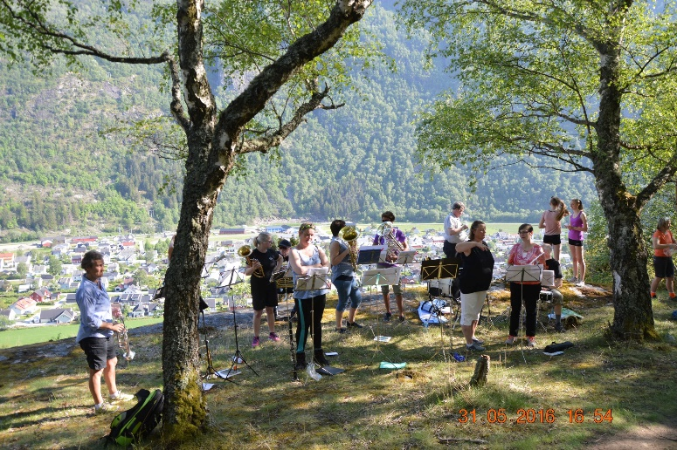**Frå konserten på Mjølkeflaten**.

**Dagsturhytta.**

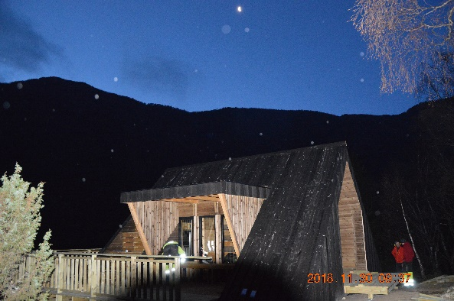

Mjølkeflathytta vart høgtideleg opna 30. nov 2018.

Dagsturhytta er eit lågterskeltilbod for turgåarar - ein plass for å ete matpakka si, få litt varme i seg og bla i bøker. Kvar hytte har eit nynorsk turbibliotek med mange ulike bøker.  
Prosjektet er eit samarbeid mellom Sogn og Fjordane Fylkeskommune, [Sparebankstiftinga](http://www.sparebankstiftinga.no/)/[Sparebanken Sogn og Fjordane](https://www.ssf.no/) og kommunane sjølve.

Turlaget har teikna ein driftsavtale på Mjølkeflathytta med Lærdal kommune, det inneber reinhald, ettersyn og rydding, men ikkje vedlikehald.

**Økonomi**

Viser til eigen presentasjon ved kasserar Olav Grøttebø

**Lager for materiell**

Turlaget leiger lagerlokale på Haghusane av Thomas Hunderi. Alt materiell, unnateke sikringsradioar og GPS, er plassert der. Leige er pr dato ikkje avtala.

**Dugnad**

DNT sentralt krev at lokallaga rapporterar aktivitet i laget; dvs. turar og dugnad som inkluderar styre- og komite-arbeid, kontorarbeid, IT, turleiing og feltarbeid på ruter/turvegar

Vi har i 2023 registrert omlag. 1083 timar delt på: møter/administrasjon 593 timar, turleiing 186 timar, dugnad 304 timar

**Satsingar og utfordringar i 2024**

Me hadde ein god del arbeid med ny stølstrim i 2023, med mykje rydding og merking. I 2024 må me prøve å engasjera fleire utanom styret. Stølstrimmen varar til 1. oktober 2024.  
Bakketrimmen vert fornya årleg og treng og mykje innsats.

Me ser at rydding og remerking av turstiar må fortsetja også neste år. Styret ser på det som heilt naudsynt å få fleire med på dette arbeidet om ein skal oppretthalde det gode arbeidet som har vorte gjort tidligare.

Me ser ei utfordring i å få med fleire på aktivitetane våre. Det er heller ikkje lett å få med ungdommar på fellesturar.

Me vil prøva med tettare samarbeid med andre organisasjonar i 2024 som til dømes RØFF.

Mangel på turleiarar er og ei utfordring, samarbeid med turlaga i nabokommunene kan vera ei løysing.

Borgund november 2023

Styret i Lærdal Turlag

Finn Gram

leiar

(sign)

**Vedlegg: Årsrapport BT LæT  
 Utstyrsliste**

**Årsmelding Barnas Turlag 2023**

Barnas Turlag i Lærdal har hatt god aktivitet i 2023, med turar på både kveldstid i vekedagane og dagtid i helgene. Me har prøvd å variere litt, slik at det skal passe for dei fleste. Turane er tilpassa dei minste, og brukargruppa er frå barnehage til 3.-4. klasse. Me har lagt opp til ein tur kvar månad, der ein tur skal by på noko ekstra kjekt. Det kan du lese meir om i rapporten då me var på tur i september. Me har vore ute i all slags vær og legg opp til at alle arrangement skal vere lågterskel og gratis for dei som deltek.

**Disko på skøyteisen fredag 6. januar**

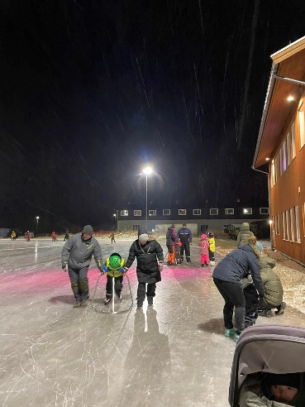Det blas so gale at me lurte på om me måtte avlyse, men det skal altso meir til med den gjengen som styrar i Barnas Turlag i Lærdal. Folk stilte opp og steikte vafler, og det vart ein kjempesuksess, med full storm, 60 ungar, 40 vaksne og 150 vafler! Godt samarbeid med skøytegruppa gjorde at dei som ville fekk leigd seg skøyter og prøvd seg på isen til flott musikk og discolys!

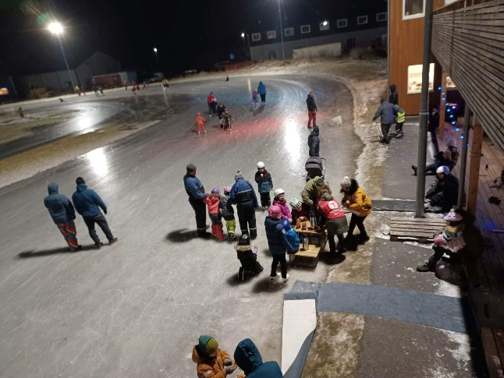

**Skikarusell på Maristova – Kom deg ut dagen 5. februar**

Me samarbeida med Lærdal IL Skigruppa og var med å arrangere skikarusell på Maristova i flotte skiløyper og fint vær. 27 ungar stilte til start og det vart konsumert 70 pølser. Me avslutta med aking og frileik i snøen. Kjekk dag for store og små!

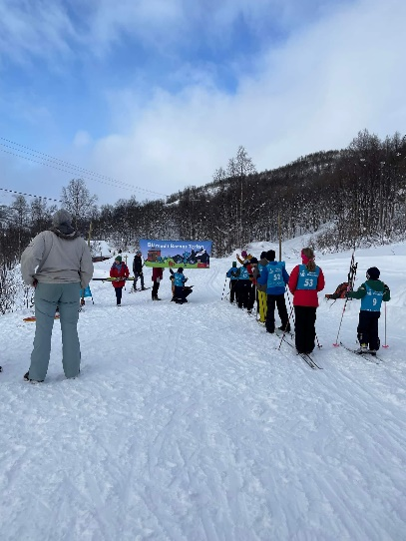

**Karneval på skøyteisen 3. mars**

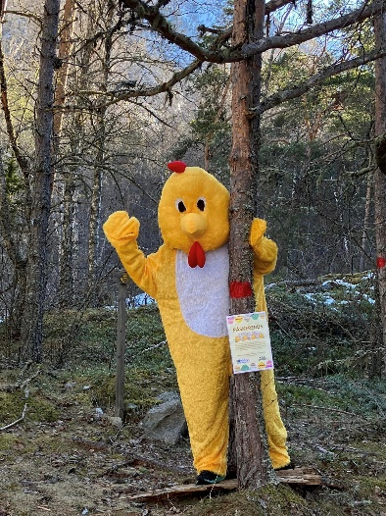Det gjeld å nytte seg av skøyteisen når den er der, men været snudde rett før dagen og me fekk ein blaut skøyteis og plussgrader. Det var likevel godt oppmøte med 18 ungar og 9 vaksne. Me fekk sjå mange fine kostymar og varma oss ved bålpanna mellom slaga.

**Påskerebus i april**

I påskeferien hadde me oppe ein rebus frå Gravdalen/Seltåsen til Koren. Rebusen var eit samarbeid med Borgund Utvikling og Lærdal folkebibliotek. Heile 90 ungar deltok på rebusen som har blitt ein fin tradisjon dei siste åra og ein flott aktivitet som passar alle aldrar.

**Hald Lærdal Rein 19. april**

Me kombinerte to ting – tur og me deltok på årets ryddeaksjon der Lærdal Turlag fekk utdelt området frå Fodnesbrui til Jektesanden. 7 born stilte opp med flittige hender og plukka med seg smått og stort av søppel, me fekk snakka om forsøpling i havet og strandsona, og kor viktig det er å ikkje kaste bos i naturen. Me tente bål og grilla pølser i Hedler. Finn Gram var og med å fekk kutta vekk ein del busker og tornekratt som veks tett inn på stien.

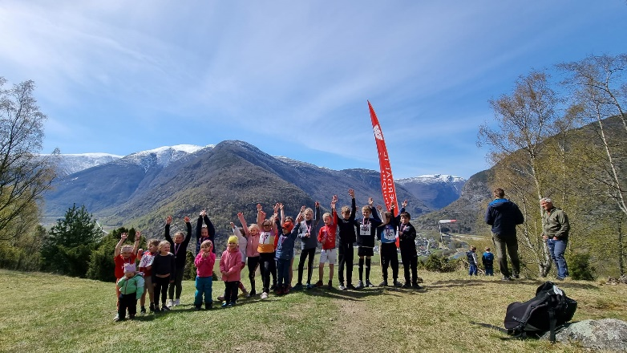**Vangane opp 6. mai**

Tradisjonen tru arrangerte me Vangane opp med Lædal IL Friidrettsgruppa. Løpet går langs stien opp til Øvre Vangen og dei raskaste brukte under 5 minutt opp! 37 ungar sprang på tid og til saman 53 ungar var til stades på arrangementet og 33 vaksne tok turen og heia på dei som sprang opp!

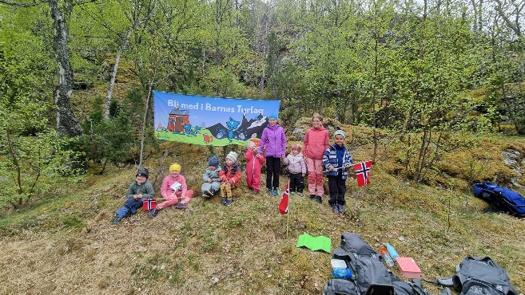

**Mini – Storehaugen opp 18. mai**

Me heiv oss med då Storehaugen opp vart arrangert, og laga til ein liten tur til Harasiglet, der me satte oss til med flagg og heiarop til dei som sprang opp på tid. Yngstemann var berre eit par veke gammal, imponerande innsats frå store og små, kring 15 ungar vart med denne dagen.

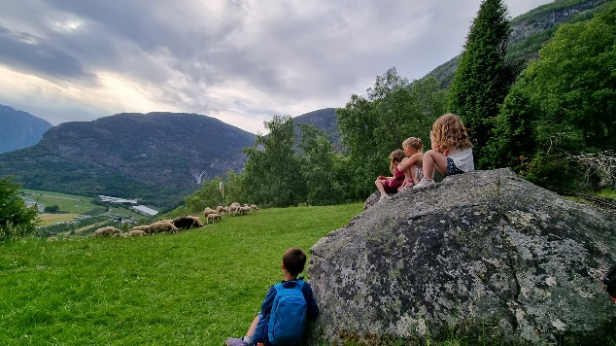**Kveldsmat tur 12. juni**

Ein stykk blid gjeng på 3 vaksne og 8 ungar tok turen til Øvre Vangen med sekkane fulle i kveldsmat, frukt, kjeks og eventyrsjokolade! Det vart klatring på steinar, skattejakt, improvisasjonsteater etter tekstar frå eventyrsjokoladane, og me fekk med oss sauene som skulle til fjells- mykje innhald på ein relativt kort tur der altso!

**Klatring i Hedler 27. august**

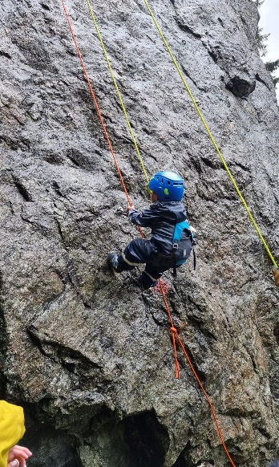10 ungar og 9 vaksne trassa dårlige værmeldingar som slo til for fullt! Ungane fekk så mange turar i veggen dei orka og dei som ville fekk prøve slakkline. Ein stor takk til Magnar Høyvik som har lagt so mykje arbeid i å bygge 16 klatrerute på ein stor stein ved Jektesanden, og ein stor takk til Torbjørn Ørnes og Sognefjord Guiding som stilte med utstyr og spreke guidar som hjalp ungane opp i veggen! Det var mange som fekk føle på både frustrasjon og mestring - skikkelig fin dag med ein fin gjeng!

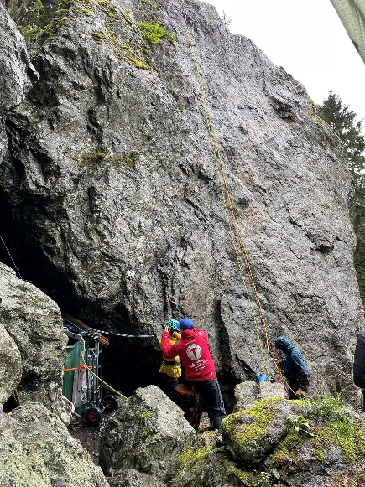

**Kom deg ut dagen 3. september/ kveldsmattur til Olavsklemma 25. september**

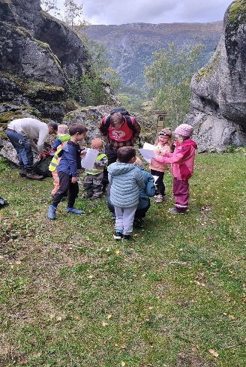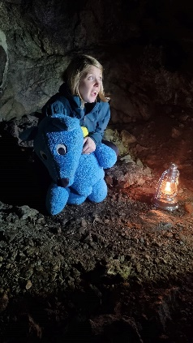Me planlagte ein flott dag der me samarbeida med Frivilligsentralen og kultur i Lærdal kommune, der me skulle ha rebus, historiefortelling ved Olavsklemma og tur til Galdane der me skulle få lappar og høyre trekkspelmusikk. Været vart rett og slett for blautt til å få dette til, og me utsette turen. I staden vart den nedskalert til ein ettermiddagstur 25. september. 8 ungar og 5 vaksne tok med kveldsmaten til grotta ved Olavsklemma, der Guro Nesse tente Olavsflamma og fortalde sagnet om då Olav den heilage kom gjennom bygdi og om Jutlamannen. Etterpå var det quiz, frileik og kveldsmat! Flott tur i fint haustvær og flott opplegg av kulturavdelinga i Lærdal kommune.

**Turar resten av året**

Denne rapporten vert skreve i oktober, difor er ikkje turane for resten av året gjennomført, men her er det me har planlagt:

**Halloween feiring på dagsturhytta 29. oktober**

Me skal ha eit samarbeid med Lærdal folkebibliotek, der me skal ha høgtlesing av ei passeleg skummel historie på dagsturhytta. På veg opp må ungane lyse med lommelyktene sine og telje refleksar, på toppen får dei premie og kakao, og me pynta enkelt til Halloween på hytta.

**November**

Me har lyst å få til stjernekikking, då Matias Askvik i styret til Barnas Turlag har litt spisskompetanse på området. Turen må nok planleggast med litt kort varsel då dette er veldig væravhengig, men får me det til kan det bli magisk!

**Juletrehogst 10. desember**

Tradisjonen tru skal me på Rå på garden til Lars Inge Vik og få høve til å hogge juletre. Dette har vore ein tradisjon for Barnas Turlag i veldig mange år, og me er så takksame for at Lars Inge Vik vil vidareføre tradisjonen no som han har teke over garden.

Ingeborg Lysne

Leiar i Barnas Turlag i Lærdal

**Utsyrsliste**

|  |  |  |
| --- | --- | --- |
| **Type utstyr** | **Antall** | **På lager hvor** |
| Vindsekk | 1 | Haghusane |
| Snøspade | 2 | Haghusane |
| Søkestang | 2 | Haghusane |
| Sikringstau, 60 m | 1 | Haghusane |
| Truger | 2 par | Haghusane |
| Sikringsradio | 2 sett | Finn |
| GPS | 1 | Finn |
| **Div utstyr** |  |  |
| Greinsag | 1 | Hagusane |
| Greinsaks | 1 | Hagusane |
| Krattklyppar med motor | 1 | Hagusane |
| Motorsag med batteri | 1 | Haghusane |
| Lamineringsmaskin | 1 | Finn |
| **BTL** |  |  |
| Bålpanne | 2 | Haghusane |
| Hodelykter | 20 | Haghusane |
| Kano | 3 | Haghusane |
| Årer | 4 | Haghusane |
| Årer | 4 | Haghusane |
| Redningsvest voksen | 3 | Haghusane |
| Redningsvest voksen | 4 | Haghusane |
| Redningsvest barn 30 - 40 | 3 | Haghusane |
| Lavvo | 2 | Haghusane |
| Innertelt lavvo | 2 | Haghusane |
| Gulv lavvo | 2 | Haghusane |
| Ovn til lavvo | 2 | Haghusane |